Introduksjon til algebra

Oppgave 1 - tegn et rektangel
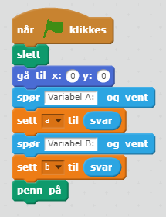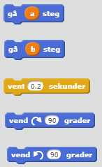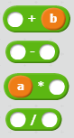
Bilde 1 Bilde 2 Bilde 3

- Opprett et nytt program i Scratch som du gir navnet “Introduksjon til algebra”.
- Velg kategori Data og lag to variabler som du kaller a og b.
- Kopier koden i bilde 1.
- Bruk kombinasjoner av kodene i bilde 2 til å tegne et rektangel. Du kan også bruke løkker for å gjøre det lettere. Det er lov å bruke flere av hver kode.
- Kjør programmet og se hva utfallet blir.

Oppgave 2 - regn ut omkrets
- Lag en ny variabel Omkrets 1.
- Velg kategori Operatorer og ta utgangspunkt i kodene du ser på bilde 3. Lag en algoritme/kode som regner ut omkretsen til rektangelet som lagres i variabelen Omkrets 1.
- Lag et uttrykk for omkretsen av rektangelet og skriv det i boka.

Oppgave 3 - tegn et nytt rektangel
- Et annet rektangel har omkretsen
$3a+2b+3a+2b$.
Tegn det nye rektangelet ved siden av det forrige.
Husk at du kan bruke løkker for å lage en mindre kode.
- Regn ut omkretsen som du lagrer i en ny variabel Omkrets 2.

Oppgave 4 - tegn en annen figur
Det algebraiske uttrykket fra oppgave tre kan forenkles til følgende uttrykk
$6a+4b$
Hvordan kan du finne en annen figur som har samme omkrets?
Kladd figuren i boka først. Deretter tegner du figuren i Scratch.

Oppgave 5 - lag egne figurer og algebrauttrykk
- Tegn en figur på rutearket der bredden på hver rute tilsvarer a og lengden tilsvarer b.
- Skriv det algebraiske uttrykket for omkretsen midt i figuren på arket.
- Hvis det er mulig skal du forkorte uttrykket og skrive det under figuren.
- Programmér en kode som tegner samme figur i Scratch.
- Ta utgangspunkt i samme uttrykk og finn en annen figur som har samme omkrets. Tegn den på arket og programmér den i Scratch

Eksempel på ruteark til oppgave 5 (laget i GeoGebra):

